**DRE - SISTEMA INTERNO DE IMOBILIÁRIA**

**COM210 - Engenharia de Software I**

|  |  |
| --- | --- |
| **Equipe:** | **Matrícula** |
| Carolina Vasques Moreira | 2018007678 |
| Guilherme Delgado de Carvalho da C. Braga | 2019003806 |
| Gustavo Rezende de Almeida | 2019005257 |
| Matheus Robusti Henriques Marqui | 2019007055 |

**1.0 REQUISITOS FUNCIONAIS DE CLIENTE**

**[RFC 01] – Manter Funcionários**

Para controle de funcionários, é necessário que o sistema mantenha os dados referentes aos funcionários cadastrados. Deve permitir também a possibilidade de manusear os registros, alterando ou apagando os dados de acordo com a vontade dos autores que podem executar essas ações.

**[ X ] Essencial [ ] Importante [ ] Desejável**

**[RFC 02] – Manter Clientes**

Para controle dos clientes, é necessário que o sistema mantenha os dados referentes aos clientes cadastrados. Deve permitir também a possibilidade de manusear os registros, alterando ou apagando os dados de acordo com a vontade dos autores que podem executar essas ações.

**[ X ] Essencial [ ] Importante [ ] Desejável**

**[RFC 03] – Manter Imóveis**

O sistema deve incluir e armazenar os dados referentes aos imóveis disponíveis para aluguel e venda, tanto os ativos quanto os que já estão alugados ou vendidos. O sistema deve permitir também manusear os registros, alterando ou apagando de acordo com a vontade dos administradores ou corretores.

**[ X ] Essencial [ ] Importante [ ] Desejável**

**[RFC 04] – Manter Pagamentos**

O sistema deve incluir e armazenar todos os pagamentos devidos e efetuados, assim como os dados do pagamento, juros e status. Deve ser possível alterar dados do pagamento, mas não excluí-lo, por motivos fiscais.

**[ ] Essencial [ X ] Importante [ ] Desejável**

**[RFC 05] – Manter Contratos**

O sistema deve incluir e armazenar o contrato de todos os clientes que já passaram pela imobiliária. Dessa forma, caso seja necessário consultar futuramente algum contrato passado, os autores com a devida permissão poderão realizar esta tarefa com facilidade.

**[ ] Essencial [ X ] Importante [ ] Desejável**

**[RFC 06] – Manter Notas Fiscais**

O sistema deve incluir e armazenar notas fiscais de todos os clientes que já passaram pela imobiliária, possibilitando a consulta futura destas notas pelos autores com a devida permissão, caso necessário.

**[ ] Essencial [ X ] Importante [ ] Desejável**

**[RFC 07] – Manter Tipos de Imóveis**

Para melhor filtragem de imóveis, o sistema deve armazenar os dados dos tipos de imóveis existentes, tanto os disponíveis quanto os alugados e vendidos. O sistema também deve permitir alteração e remoção dos tipos cadastrados.

**[ ] Essencial [ X ] Importante [ ] Desejável**

**[RFC 08] – Manter Reuniões**

O sistema deve armazenar as reuniões de corretores com clientes e donos de imóveis, permitindo o cadastro de novas reuniões e a consulta de informações como data e horário, bem como a visualização de reuniões passadas. Também é necessário permitir alteração e remoção de reuniões pelos autores com permissão para executar essas ações.

**[ ] Essencial [ ] Importante [ X ] Desejável**

**[RFC 09] – Emitir Relatório de Clientes Cadastrados no Sistema**

O sistema deve emitir um relatório de todos os clientes que foram cadastrados no sistema, informando a quantidade de clientes, o crescimento de clientes ao longo dos meses e a porcentagem de homens/mulheres.

**[ ] Essencial [ ] Importante [ X ] Desejável**

**[RFC 10] – Emitir Relatório de Imóveis Ocupados em Aluguel no Mês**

O sistema deve emitir um relatório mostrando os imóveis alugados em determinado mês, mostrando o número total de imóveis alugados, o valor médio por alguém e conter uma tabela informado o bairro, número de imóveis alugados por bairro, o valor médio do aluguel por bairro e a receita que aquele bairro gerou.

**[ ] Essencial [ ] Importante [ X ] Desejável**

**[RFC 11] – Emitir Relatório de Pagamento dos Aluguéis dos Clientes do Mês**

O sistema deve emitir um relatório com os Pagamentos dos alugueis de um determinado mês, mostrando quantos pagaram e quantos não, se o pagamento foi antes do prazo, no prazo ou depois e a quantidade de dinheiro que isso rendeu

**[ ] Essencial [ ] Importante [ X ] Desejável**

**1.1 REQUISITOS FUNCIONAIS DE SISTEMA**

**[RFS 01] – Cadastrar Funcionários**

**Autor(es):** administrador(es).

Neste requisito, o usuário administrador poderá cadastrar os funcionários na empresa; para isso, ele precisará dos dados presentes na tabela 01 abaixo. O sistema deverá conter 3 tipos de funcionários, cada um deles com suas respectivas responsabilidades, as quais estão descritas abaixo:

**Secretário(a):** permite que o usuário inclua novos clientes e funcionários no sistema além de cadastrar os horários de reunião com os corretores. Além disso, poderá consultar os horários das reuniões, consultar o nome dos outros funcionários da empresa e o cargo que ocupam e por fim, poderá consultar as informações de todos os usuários presentes no sistema;

**Corretor(a):** permite que o usuário consulte os imóveis disponíveis na imobiliária, assim como as informações e o tipo de cada um. Além disso ele poderá consultar e cadastrar suas reuniões com clientes e donos de imóveis, e consultar como estão as situações de cada caso;

**Administrador(a):** permite que o usuário tenha acesso a todo o sistema, ele poderá executar todas as ações de todos os funcionários. Ele possuirá acesso a outras funções exclusivas dos administradores, como acesso ao painel de log(onde poderá ver todas as ações executadas no sistema, como o nome do autor e hora da execução).

Tabela 01

|  |  |
| --- | --- |
| Atributos | Descrição |
| *Nome Completo | Nome do funcionário |
| *CPF | CPF do funcionário, contendo somente os números |
| *RG | RG do funcionário, contendo somente os números |
| *Cargo | Cargo de ocupação do funcionário, de acordo com as descrições acima |
| *Endereço | Endereço do funcionário no formato: Logradouro, Endereço, CEP, Cidade, UF |
| *Data de nascimento | Data de nascimento do funcionário, no formato DD/MM/AAAA |
| *Telefone | Telefone do funcionário, no formato (DD) 99999-9999 |
| *E-mail | E-mail do funcionário |
| *Senha | Senha que o funcionário irá digitar para ter acesso ao sistema. |

(*) Esses campos são considerados de preenchimento obrigatório

**[ X ] Essencial [ ] Importante [ ] Desejável**

**[RFS 02] – Consultar Funcionário**

**Autor(es):** administrador(es), secretário(a).

Neste requisito, o usuário autor poderá consultar os funcionários cadastrados no sistema. Para isso, haverá filtros de pesquisa, que estão logo abaixo na tabela 02.

Tabela 02

|  |  |
| --- | --- |
| Atributos | Descrição |
| Nome | Nome do funcionário |
| Cargo | Caixa de seleção para cada cargo. |

Os funcionários devem ser listados em ordem alfabética por nome, sendo possível selecionar um funcionário e visualizar seu perfil, o qual contém os dados da tabela 01. Quando nenhum filtro é preenchido, toda a listagem de funcionários é exibida.

**[ X ] Essencial [ ] Importante [ ] Desejável**

**[RFS 03] – Alterar Funcionário**

**Autor(es):** administrador(es), secretário(a), corretor(a).

Neste requisito funcional, o ator deseja alterar seus dados ou, no caso do administrador, alterar o dado de outros funcionários, se necessário.

* **1º Caso:** o usuário poderá alterar todos os seus dados no sistema, não podendo deixá-los em branco.
* **2º Caso:** o usuário com cargo de “administrador” poderá alterar os dados de todos os funcionários cadastrados no sistema.

As informações que poderão ser alteradas são referentes ao RFS 01, presentes na tabela 01. A alteração de funcionário necessita da inserção do usuário e da senha, como exibido na tabela 03 abaixo.

Tabela 03

|  |  |
| --- | --- |
| Atributos | Descrição |
| *CPF | CPF do usuário |
| *Senha | Senha do usuário |

(*) Esses campos são considerados obrigatórios

**[ X ] Essencial [ ] Importante [ ] Desejável**

**[RFS 04] – Excluir Funcionário**

**Autor(es):** administrador(es).

Neste requisito o usuário autor poderá remover um funcionário do sistema. Para isso, o usuário autor deverá ir até a página individual do funcionário, o que é feito por meio do RFS 02, e selecionar a opção para excluir o funcionário.

Ao tentar remover um funcionário que possui alguma pendência no sistema, como uma reunião, no caso do corretor, o sistema avisará um erro na tela informando o ocorrido; desta forma, o usuário autor precisará retirar/modificar esta pendência, para assim poder fazer a exclusão dos dados.

**[ X ] Essencial [ ] Importante [ ] Desejável**

**[RFS 05] – Cadastrar Cliente**

**Autor(es):** administrador(es), secretário(a).

Neste requisito, o usuário autor poderá cadastrar os clientes da empresa no sistema, para isso, ele precisará dos dados presentes na tabela 04 abaixo.

Tabela 04

|  |  |
| --- | --- |
| Atributos | Descrição |
| *Nome Completo | Nome do cliente |
| *CPF | CPF do cliente, contendo somente os números |
| *RG | RG do cliente, contendo somente os números |
| *Endereço | Endereço do cliente no formato: Logradouro, Endereço, CEP, Cidade, UF |
| *Data de nascimento | Data de nascimento do cliente, no formato DD/MM/AAAA |
| *Telefone | Telefone do cliente, no formato (DD) 99999-9999 |
| *E-mail | E-mail do cliente |

(*) Esses campos são considerados de preenchimento obrigatório

**[ X ] Essencial [ ] Importante [ ] Desejável**

**[RFS 06] – Consultar Cliente**

**Autor(es):** administrador(es), secretário(a).

Neste requisito, o usuário autor poderá consultar os clientes cadastrados no sistema. Para isso, haverá filtros de pesquisa, que estão logo abaixo na tabela 05.

Tabela 05

|  |  |
| --- | --- |
| Atributos | Descrição |
| Nome | Nome do cliente |
| CPF | CPF do cliente, contendo somente os números |

Os clientes devem ser listados em ordem alfabética por nome, sendo possível selecionar um cliente e visualizar seu perfil, o qual contém os dados da tabela 04. Quando nenhum filtro é preenchido, toda a listagem de clientes é exibida.

**[ X ] Essencial [ ] Importante [ ] Desejável**

**[RFS 07] – Alterar Cliente**

**Autor(es):** administrador(es), secretário(a), corretor(a).

Neste requisito funcional, o autor poderá alterar os dados dos clientes. Os dados que poderão ser alterados são referentes ao RFS 05, presentes na tabela 04. A alteração de cliente necessita da inserção do usuário e da senha, como exibido na tabela 06 abaixo.

Tabela 06

|  |  |
| --- | --- |
| Atributos | Descrição |
| *CPF | CPF do usuário |
| *Senha | Senha do usuário |

(*) Esses campos são considerados obrigatórios

**[ X ] Essencial [ ] Importante [ ] Desejável**

**[RFS 08] – Excluir Cliente**

**Autor(es):** administrador(es).

Neste requisito, o usuário autor poderá remover um cliente do sistema. Para isso, o usuário autor deverá ir até a página individual do cliente, que é feito por meio do RFS 06, e selecionar a opção para excluir o cliente.  
 Ao tentar remover um cliente que possui alguma pendência no sistema, como uma reunião, por exemplo, o sistema avisará um erro na tela informando o ocorrido; desta forma, o usuário autor precisará retirar/modificar essa pendência, para assim poder fazer a exclusão dos dados.

**[ X ] Essencial [ ] Importante [ ] Desejável**

**[RFS 09] – Cadastrar Imóvel**

**Autor(es):** administrador(a), corretor(a), secretário(a).

Neste requisito, os autores podem cadastrar um novo imóvel no sistema, de acordo com os dados requisitados na tabela 07 abaixo.

Tabela 07

|  |  |
| --- | --- |
| Atributos | Descrição |
| *CPF | CPF do dono do imóvel, contendo somente números |
| *Tipo de imóvel | Tipo cadastrado de imóvel |
| *CEP | CEP do imóvel a ser cadastrado |
| *Endereço | Rua onde o imóvel é localizado |
| *Número | Número do imóvel na rua onde é localizado |
| Complemento | Número do bloco, unidade ou apartamento caso seja necessário |
| *Bairro | Bairro onde o imóvel é localizado |
| *Cidade | Cidade onde o imóvel é localizado |
| *Estado | Estado onde o imóvel é localizado |
| *Tipo de contrato | Aluguel ou venda |
| Valor de aluguel | Valor desejado pelo locador em aluguel por mês |
| Valor de venda | Valor desejado caso o dono pretenda vender o imóvel |

(*) Esses campos são considerados obrigatórios

**[ X ] Essencial [ ] Importante [ ] Desejável**

**[RFS 10] – Consultar Imóvel**

**Autor(es):** administrador(es), secretário(a), corretor(a).

Neste requisito os autores poderão consultar os imóveis cadastrados no sistema. Para isso, haverá filtros de pesquisa, que estão logo abaixo na tabela 08.

Tabela 08

|  |  |
| --- | --- |
| Atributos | Descrição |
| CPF | CPF do dono do imóvel, contendo somente números |
| Tipo de imóvel | Tipo cadastrado de imóvel |
| CEP | CEP do imóvel buscado |
| Endereço | Rua do imóvel buscado |
| Bairro | Bairro do imóvel buscado |
| Cidade | Cidade do imóvel buscado |
| Tipo de contrato | Aluguel ou venda |
| Valor de aluguel | Valor de aluguel do imóvel |
| Valor de venda | Valor de venda do imóvel |

Os imóveis devem ser listados em ordem crescente em relação ao valor de aluguel ou venda. Ao selecionar um imóvel, é possível visualizar seu perfil, o qual contém os dados da tabela 07. Quando nenhum filtro é preenchido, toda a listagem de imóveis é exibida.

**[ X ] Essencial [ ] Importante [ ] Desejável**

**[RFS 11] – Alterar Imóvel**

**Autor(es):** administrador(es), secretário(a), corretor(a).

Neste requisito funcional o autor poderá alterar os dados de um imóvel cadastrado no sistema. Os dados que poderão ser alterados são referentes ao RFS 09, presentes na tabela 07. A alteração do imóvel necessita da inserção do usuário e da senha, como exibido na tabela 09 abaixo.

Tabela 09

|  |  |
| --- | --- |
| Atributos | Descrição |
| *CPF | CPF do usuário |
| *Senha | Senha do usuário |

(*) Esses campos são considerados obrigatórios

**[ X ] Essencial [ ] Importante [ ] Desejável**

**[RFS 12] – Excluir Imóvel**

**Autor(es):** administrador(a), corretor(a).

Neste requisito, o usuário autor poderá remover um imóvel do sistema. Para isso, o usuário autor deverá navegar até a página de consulta do imóvel em específico, o que é feito por meio do RFS 10, e selecionar a opção para excluir o imóvel.  
 Ao tentar remover um imóvel que possui algum contrato em aberto no sistema, o sistema avisará um erro na tela informando o ocorrido. Para isso, o usuário precisará retirar/modificar esse contrato, para assim poder fazer a exclusão do imóvel.

**[ X ] Essencial [ ] Importante [ ] Desejável**

**[RFS 13] – Cadastrar Pagamento**

**Autor(es):** administrador(es), secretário(a), corretor(a).

Neste requisito, os autores podem cadastrar um novo pagamento efetuado no sistema, de acordo com os dados requisitados na tabela 10 abaixo.

Tabela 10

|  |  |
| --- | --- |
| Atributos | Descrição |
| *Número do contrato | Número do contrato registrado tanto de aluguel como de venda |
| *Código do imóvel | Código do imóvel a que se refere o pagamento |
| *CPF do cliente | CPF do cliente que realizou o pagamento |
| *Vencimento | Data de vencimento |
| *Data do pagamento | Data em que foi feito o pagamento |
| *Forma de pagamento | Boleto, transferência ou depósito direto |
| *Valor | Quantia paga |
| *Tipo de pagamento | Aluguel, parcela de financiamento, iptu |
| *Status de pagamento | Atrasado, pendente, confirmado |
| Multas e/ou juros | Referentes a possíveis atrasos no pagamento |

(*) Esses campos são considerados obrigatórios

**[ ] Essencial [ X ] Importante [ ] Desejável**

**[RFS 14] – Consultar Pagamento**

**Autor(es):** administrador(es), secretário(a), corretor(a).

Neste requisito os autores poderão consultar os pagamentos feitos referentes a contratos cadastrados no sistema. Para isso, haverá filtros de pesquisa, que estão logo abaixo na tabela 11.

Tabela 11

|  |  |
| --- | --- |
| Atributos | Descrição |
| Número do contrato | Número do contrato registrado tanto de aluguel como de venda |
| Data do pagamento | Data em que foi feito o pagamento |
| Forma de pagamento | Boleto, transferência ou depósito direto |
| Valor | Quantia paga |
| Tipo de pagamento | Aluguel, parcela de financiamento, iptu |

Os pagamentos devem ser listados por data, do mais recente para o mais antigo, sendo possível selecionar um pagamento para visualização dos dados da tabela 13. Quando nenhum filtro é preenchido, são exibidos todos os pagamentos registrados.

**[ ] Essencial [ X ] Importante [ ] Desejável**

**[RFS 15] – Alterar Pagamento**

**Autor(es):** administrador(es), corretor(a).

Neste requisito funcional, o autor poderá alterar os dados de um pagamento feito e cadastrado no sistema. Os dados que poderão ser alterados são referentes ao RFS 13, presentes na tabela 10. Para alterar um pagamento, é necessário realizar a entrada dos dados expostos na tabela 12 abaixo.

Tabela 12

|  |  |
| --- | --- |
| Atributos | Descrição |
| *CPF | CPF do usuário |
| *Senha | Senha do usuário |

(*) Esses campos são considerados obrigatórios

**[ ] Essencial [ X ] Importante [ ] Desejável**

**[RFS 16] – Cadastrar Tipo de Imóvel**

**Autor(es):** administrador(es), secretário(a).

Nesta seção, o usuário poderá definir os tipos de imóveis que existem (por exemplo: casa, mansão, apartamento…). Para efetuar o cadastro de um novo tipo de imóvel o usuário deverá inserir um nome para esse tipo de imóvel, quantidade de detalhes a serem inseridos e os detalhes em si - como mostra a tabela 13, para que, quando for inserido um novo imóvel, estas informações sejam colocadas como requisitos obrigatórios para preenchimento.

Tabela 13

|  |  |
| --- | --- |
| Atributos | Descrição |
| *Nome | Nome do tipo do imóvel |
| *Quantidade de detalhes | Quantidade de detalhes que serão inseridos |
| *Detalhes | Esses detalhes serão colocados como obrigatórios quando o cliente for cadastrar um imóvel desse tipo |

(*) Esses campos são considerados de preenchimento obrigatório

**[ ] Essencial [ X ] Importante [ ] Desejável**

**[RFS 17] – Consultar Tipo de Imóvel**

**Autor(es):** administrador(es), corretor(a).

Nesta seção, o usuário poderá consultar os tipos de imóveis que existem. Para efetuar a consulta, o usuário deverá inserir o nome do tipo de imóvel desejado, como mostra a tabela 14.

Tabela 14

|  |  |
| --- | --- |
| Atributos | Descrição |
| *Nome | Nome do tipo do imóvel a ser consultado |

(*) Esses campos são considerados de preenchimento obrigatório

Os tipos de imóvel devem ser listados em ordem alfabética, sendo possível selecionar um tipo e visualizar suas informações, conforme tabela 13.

**[ ] Essencial [ X ] Importante [ ] Desejável**

**[RFS 18] – Alterar Tipo de Imóvel**

**Autor(es):** administrador(es), secretário(a).

Nesta seção, o usuário poderá editar os tipos de imóveis que existem. Para efetuar a edição de um tipo de imóvel, o usuário deverá buscar pelo tipo de imóvel que ele quer editar, como mostra o RFS 17. Logo em seguida, ele terá acesso aos detalhes editáveis, descritos na tabela 13 do RFS 16. A alteração do tipo de imóvel necessita da inserção de usuário e senha, como exibido na tabela 15 abaixo.

Tabela 15

|  |  |
| --- | --- |
| Atributos | Descrição |
| *CPF | CPF do usuário |
| *Senha | Senha do usuário |

(*) Esses campos são considerados obrigatórios

**[ ] Essencial [ X ] Importante [ ] Desejável**

**[RFS 19] – Excluir Tipo de Imóvel**

**Autor(es):** administrador(es), secretário(a).

Nesta seção, o usuário poderá excluir os tipos de imóveis cadastrados no sistema. Para efetuar a exclusão de um tipo de imóvel, o usuário deverá buscar pelo tipo de imóvel que ele quer editar, como mostra o RFS 17, e selecionar a opção para excluir o tipo.  
 Se algum imóvel possui este tipo, automaticamente irá aparecer uma tela para que o usuário edite o tipo ou exclua o imóvel, como mostrado nos RFS 11 e 12.

**[ ] Essencial [ X ] Importante [ ] Desejável**

**[RFS 20] – Cadastrar Contrato**

**Autor(es):** administrador(es), secretário(a), corretor(a).

Nesta seção, o usuário poderá cadastrar um novo contrato com um cliente. Para isso, ele deverá inserir o CPF do cliente (pré-cadastrado de acordo com o RFS 05), o CPF do funcionário (previamente cadastrado de acordo com o RFS 01) que está gerenciando o contrato e o código do imóvel (previamente cadastrado no RFS 09). Após isso, o usuário deverá selecionar o tipo de contrato, ou seja, se é um contrato de venda ou de aluguel.  
 Se for um contrato de venda, serão exibidas novas abas de preenchimento, como por exemplo, se o pagamento irá ser feito a vista ou parcelado; dependo da escolha, deverá ser informado qual é preço final a ser pago, caso seja a vista, e caso seja parcelado, quantas parcelas serão e qual será o valor de cada. Também será necessário inserir o nome e o CPF de duas pessoas para serem fiadoras da venda. A tabela 16.1 tem como demonstração um contrato de venda, com pagamento parcelado.  
 Se for um contrato de aluguel, serão exibidas novas abas de preenchimento, como a data inicial do contrato, a data final, qual o valor a ser pago por mês e em qual dia será feito o pagamento. Também será necessário inserir o nome e o CPF de uma pessoa para ser fiador do aluguel. Todos esses dados estão como demonstração na tabela 16.2.

Tabela 16.1

|  |  |
| --- | --- |
| Atributos | Descrição |
| *Número do contrato | Número de registro do contrato |
| *CPF do cliente | CPF do cliente pré-cadastrado |
| *CPF do funcionário | CPF do funcionário pré-cadastrado |
| *Código do imóvel | Código do imóvel pré-cadastrado |
| *Tipo de contrato | O usuário deverá escolher se é um contrato de venda ou de aluguel |
| *Tipo de pagamento | O usuário deverá escolher se o pagamento será realizado à vista ou parcelado |
| *Número de parcelas | Quantas parcelas serão feitas |
| *Valor | Valor de cada parcela |
| *Nome do fiador 1 | Nome da pessoa 1 que será colocada como fiador |
| *CPF do fiador 1 | CPF da pessoa 1 que será colocada como fiador |
| *Nome do fiador 2 | Nome da pessoa 2 que será colocada como fiador |
| *CPF do fiador 2 | CPF da pessoa 2 que será colocada como fiador |

(*) Esses campos são considerados de preenchimento obrigatório

Tabela 16.2

|  |  |
| --- | --- |
| Atributos | Descrição |
| *Número do contrato | Número de registro do contrato |
| *CPF do cliente | CPF do cliente pré-cadastrado |
| *CPF do funcionário | CPF do funcionário pré-cadastrado |
| *Código do imóvel | Código do imóvel pré-cadastrado |
| *Tipo de contrato | O usuário deverá escolher se é um contrato de venda ou de aluguel |
| *Tipo de pagamento | O usuário deverá escolher se o pagamento será realizado à vista ou parcelado |
| *Data de início | Data inicial do contrato |
| *Data de término | Data final do contrato |
| *Valor mensal | Valor a ser pago mensalmente |
| *Data de pagamento | Data em que será feito o pagamento todo mês |
| *Nome do fiador 1 | Nome da pessoa 1 que será colocada como fiador |
| *CPF do fiador 1 | CPF da pessoa 1 que será colocada como fiador |

(*) Esses campos são considerados de preenchimento obrigatório

**[ ] Essencial [ X ] Importante [ ] Desejável**

**[RFS 21] – Consultar Contrato**

**Autor(es):** administrador(es), secretário(a), corretor(a).

Nessa seção, o usuário poderá consultar os contratos existentes. Para efetuar a consulta de um contrato, o usuário deverá inserir o CPF do cliente a que o contrato se refere, como mostra a tabela 17.

Tabela 17

|  |  |
| --- | --- |
| Atributos | Descrição |
| *CPF do cliente | Nome do cliente de quem o usuário deseja consultar o contrato |

(*) Esses campos são considerados de preenchimento obrigatório

Os contratos devem ser listados em ordem crescente em relação ao número do contrato, sendo possível selecionar um contrato e visualizar suas informações, conforme tabelas 16.1 e 16.2.

**[ ] Essencial [ X ] Importante [ ] Desejável**

**[RFS 22] – Alterar Contrato**

**Autor(es):** administrador(es), secretário(a).

Nesta seção, o usuário poderá editar os contratos existentes. Para efetuar a edição de um contrato, o usuário deverá consultar o contrato segundo o RFS 21. Logo em seguida, será possível editar os atributos especificados nas tabelas 16.1 e 16.2 do RFS 20. Para confirmar a alteração dos dados do contrato, é necessário inserir usuário e senha, como descrito na tabela 18 abaixo.

Tabela 18

|  |  |
| --- | --- |
| Atributos | Descrição |
| *CPF | CPF do usuário |
| *Senha | Senha do usuário |

(*) Esses campos são considerados obrigatórios

**[ ] Essencial [ X ] Importante [ ] Desejável**

**[RFS 23] – Cadastrar Nota Fiscal**

**Autor(es):** administrador(es), secretário(a), corretor(a).

Nesta seção, o usuário poderá cadastrar uma nota fiscal. Para efetuar o cadastro, o usuário deverá inserir o CPF do funcionário (previamente cadastrado no RFS 01) responsável pela NF, o CPF do cliente (previamente cadastrado no RFS 05) que fez o pagamento, o número do contrato a que o pagamento se refere, a data de vencimento, a data do pagamento e o valor, como mostra a tabela 19.

Tabela 19

|  |  |
| --- | --- |
| Atributos | Descrição |
| *CPF do funcionário | CPF do funcionário que irá assinar a nota fiscal |
| *CPF do cliente | CPF do cliente que fez o pagamento |
| *Número do contrato | Número do contrato a que o pagamento se refere |
| *Código do imóvel | Código do imóvel referente ao pagamento |
| *Data de vencimento | Data de vencimento |
| *Data do pagamento | Data em que o cliente efetuou o pagamento |
| *Valor do pagamento | Valor do pagamento feito pelo cliente |

(*) Esses campos são considerados de preenchimento obrigatório

**[ ] Essencial [ X ] Importante [ ] Desejável**

**[RFS 24] – Consultar Nota Fiscal**

**Autor(es):** administrador(es), secretário(a), corretor(a).

Nesta seção, o usuário poderá consultar as notas fiscais. Para efetuar a consulta de uma nota fiscal, o usuário deverá inserir o CPF do cliente a que a nota se refere, como mostra a tabela 20.  
 Após isso, o usuário será redirecionado para uma tela que mostra todas as notas fiscais do cliente escolhido.

Tabela 20

|  |  |
| --- | --- |
| Atributos | Descrição |
| *CPF do cliente | CPF do cliente que o usuário deseja consultar a nota fiscal |

(*) Esses campos são considerados de preenchimento obrigatório

As notas fiscais devem ser listadas por data, da mais recente para a mais antiga, sendo possível selecionar uma nota e visualizar suas informações conforme a tabela 19.

**[ ] Essencial [ X ] Importante [ ] Desejável**

**[RFS 25] – Alterar Nota Fiscal**

**Autor(es):** administrador(es), secretário(a), corretor(a).

Nesta seção, o usuário poderá editar as notas fiscais. Para efetuar a edição de uma nota fiscal, o usuário deverá realizar uma consulta segundo o RFS 24. Logo em seguida, será possível editar os atributos especificados na tabela 19 do RFS 23. Para confirmar a alteração dos dados da nota fiscal, é necessário inserir usuário e senha, como descrito na tabela 21 abaixo.

Tabela 21

|  |  |
| --- | --- |
| Atributos | Descrição |
| *CPF | CPF do usuário |
| *Senha | Senha do usuário |

(*) Esses campos são considerados obrigatórios

**[ ] Essencial [ X ] Importante [ ] Desejável**

**[RFS 26] – Cadastrar Reunião**

**Autor(es):** administrador(es), secretário(a), corretor(a).

Neste requisito, o usuário autor poderá cadastrar uma nova reunião; para isso, ele precisará dos dados presentes na tabela 22 abaixo.

Tabela 22

|  |  |
| --- | --- |
| Atributos | Descrição |
| *Nome da reunião | Título da reunião, escolhido arbitrariamente pelo usuário autor |
| *Data | Data em que ocorrerá a reunião |
| *Horário | Horário da reunião |
| *Local | Local em que ocorrerá a reunião |
| *Participantes | Nomes dos participantes da reunião, sejam eles funcionários, clientes e/ou donos de imóveis |
| *Descrição | Descrição do assunto sobre o qual a reunião se trata |

(*) Esses campos são considerados de preenchimento obrigatório

**[ ] Essencial [ ] Importante [ X ] Desejável**

**[RFS 27] – Consultar Reunião**

**Autor(es):** administrador(es), secretário(a), corretor(a).

Neste requisito, o usuário autor poderá consultar as próximas reuniões de determinado funcionário, cliente ou dono de imóvel, bem como as reuniões anteriores que estiverem cadastradas no sistema. Dentre os filtros disponíveis, ainda estão o nome dado à reunião e a data da mesma, como descrito na tabela 23 abaixo.

Tabela 23

|  |  |
| --- | --- |
| Atributos | Descrição |
| Nome da reunião | Título da reunião |
| Data | Data em que ocorrerá a reunião |
| Participantes | Nomes dos participantes da reunião, sejam eles funcionários, clientes e/ou donos de imóveis |

As reuniões devem ser exibidas por data, da mais recente para a mais antiga, sendo possível selecionar uma reunião e visualizar suas informações conforme a tabela 22. Quando nenhum filtro é preenchido, são exibidas todas as reuniões marcadas no sistema.

**[ ] Essencial [ ] Importante [ X ] Desejável**

**[RFS 28] – Alterar Reunião**

**Autor(es):** administrador(es), secretário(a).

Neste requisito, o usuário autor poderá editar as informações de reuniões cadastradas no sistema, o que vale tanto para reuniões passadas quanto para aquelas que ainda irão ocorrer. As informações que poderão ser alteradas são referentes ao RFS 26, presentes na tabela 22. O usuário deverá realizar uma consulta, como especificado no RFS 27. Para confirmar a alteração dos dados da reunião, é necessário inserir usuário e senha, como descrito na tabela 24 abaixo.

Tabela 24

|  |  |
| --- | --- |
| Atributos | Descrição |
| *CPF | CPF do usuário |
| *Senha | Senha do usuário |

(*) Esses campos são considerados obrigatórios

**[ ] Essencial [ ] Importante [ X ] Desejável**

**[RFS 29] – Excluir Reunião**

**Autor(es):** administrador(es), secretário(a).

Neste requisito, o usuário autor poderá remover uma reunião do sistema. Isto vale tanto para reuniões passadas quanto para aquelas que ainda irão ocorrer. Para isso, o usuário autor deverá navegar até a página de consulta de reuniões, o que é feito por meio do RFS 27, e selecionar a opção para excluir a reunião.

**[ ] Essencial [ ] Importante [ X ] Desejável**

**1.2 RELATÓRIOS**

**[RFS 31] – Emitir Relatório de Clientes Cadastrados no Sistema**

**Autor(es):** administrador(es), secretário(a).

Nesta seção, o usuário autor pode solicitar que seja feito um relatório dos clientes cadastrados no sistema, nesse relatório haverá um gráfico com o número de clientes presentes no sistema a cada mês e um outro gráfico comparando a quantidade de homens e mulheres cadastradas no sistema na data de emissão do relatório.  
 Esse relatório poderá ser convertido em um pdf, facilitando a impressão do documento, caso o autor veja necessidade.

<<**Relatório dos Clientes Cadastrados no Sistema**>>

Exemplo:

**Relatório dos Clientes Cadastrados no Sistema em 2020.**

**Total de clientes novos no mês de Maio:**  8

**Total de clientes cadastrados a cada mês de 2020:**

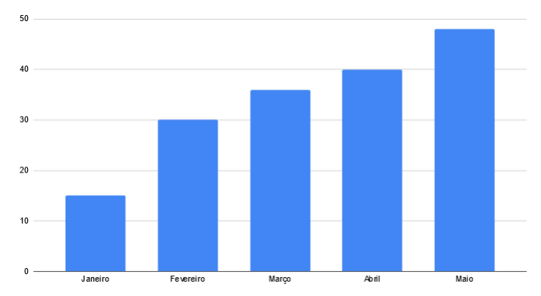

**Percentual de homens e mulheres presentes no sistema atualmente:**

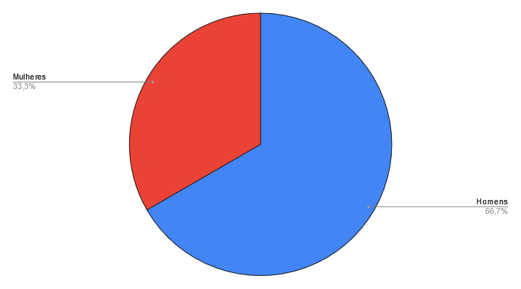

**[ X ] Essencial [ ] Importante [ ] Desejável**

**[RFS 32] – Emitir Relatório de Imóveis Ocupados em Aluguel no Mês**

**Autor(es):** administrador(es), secretário(a).

Nesta seção, o usuário pode solicitar que seja feito um relatório com dados geográficos da distribuição dos imóveis alugados no período de um mês e a receita dos imóveis por distribuição geográfica. Para isso, o usuário deve informar o mês desejado e a cidade que pretende analisar, como exibe a tabela 31.  
 Feito isso, o sistema devolverá um relatório em pdf que indica a quantidade de imóveis ocupados por aluguel, com a distribuição dos bairros e a média do valor dos valores de aluguel por região.

Tabela 31

|  |  |
| --- | --- |
| Atributos | Descrição |
| *Mês | Mês que o cliente deseja que seja feito o relatório |
| *Cidade | Cidade que o cliente deseja que seja feito o relatório |

(*) Esses campos são considerados de preenchimento obrigatório

<<**Relatório dos Imóveis Ocupados em Aluguel no Mês**>>

Exemplo:

**Relatório os Imóveis Ocupados em Aluguel em Itajubá no mês de Janeiro de 2020**

**Total de imóveis alugados no mês:** 124

**Valor médio do aluguel:** R$2037,94

**Distribuição dos imóveis por bairros:**

|  |  |  |  |
| --- | --- | --- | --- |
| **Bairro** | **N° de Imóveis Alugados** | **Valor médio do Aluguel** | **Receita por bairro** |
| BPS | 23 | R$ 2.045,70 | R$ 47.051,10 |
| Centro | 20 | R$ 2.966,83 | R$ 59.336,60 |
| Cruzeiro | 19 | R$ 1.030,84 | R$ 19.585,96 |
| Varginha | 13 | R$ 1.245,88 | R$ 16.196,44 |
| Morro Chic | 11 | R$ 839,71 | R$ 9.236,81 |
| Estiva | 10 | R$ 1.149,44 | R$ 11.494,40 |
| Oriente | 10 | R$ 1.455,93 | R$ 14.559,30 |
| Novo Horizonte | 8 | R$ 378,98 | R$ 3.031,84 |
| Avenida | 5 | R$ 704,22 | R$ 3.521,10 |
| Boa vista | 5 | R$ 550,70 | R$ 2.753,50 |

**Receita bruta do mês em aluguel:** R$186.767,05

**[ X ] Essencial [ ] Importante [ ] Desejável**

**[RFS 33] – Emitir Relatório de Pagamento dos Aluguéis dos Clientes do Mês**

**Autor(es):** administrador(es), secretário(a).

Nesta seção, o usuário poderá gerar um relatório de pagamento dos aluguéis dos clientes no mês. Para isso, o usuário deverá inserir o mês que ele deseja consultar, como mostra a tabela 32.  
 Após isso, o sistema retornará um relatório em pdf informando os dados daquele mês, como, por exemplo: quantos clientes estão cadastrados neste mês, quantos clientes já efetuaram o pagamento, quantos ainda não efetuaram o pagamento e a porcentagem de clientes que efetuou o pagamento antes do vencimento, no dia do vencimento e após o vencimento. Este relatório também deverá informar qual foi o valor total arrecadado destes clientes.

Tabela 32

|  |  |
| --- | --- |
| Atributos | Descrição |
| *Mês | Mês de que o usuário deseja que seja feito o relatório |

(*) Esses campos são considerados de preenchimento obrigatório

<<**Relatório de Pagamento dos Clientes do Mês**>>

Exemplo:

**Relatório de Pagamento dos Clientes do Mês de Agosto de 2019**

**Total de clientes no mês:** 159

**Clientes que já efetuaram o pagamento:** 158

**Clientes que ainda não efetuaram o pagamento:** 1

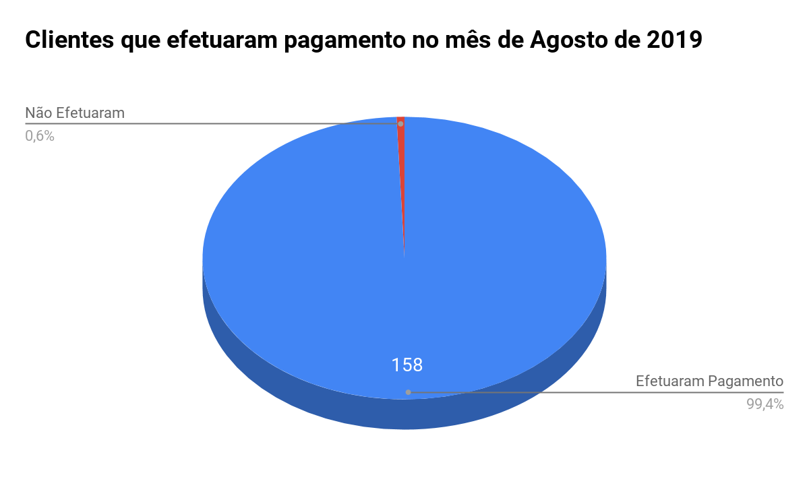

**Pagamentos feitos antes da data de vencimento:** 89

**Pagamentos feitos na data de vencimento:** 39

**Pagamentos feitos depois da data de vencimento:** 31

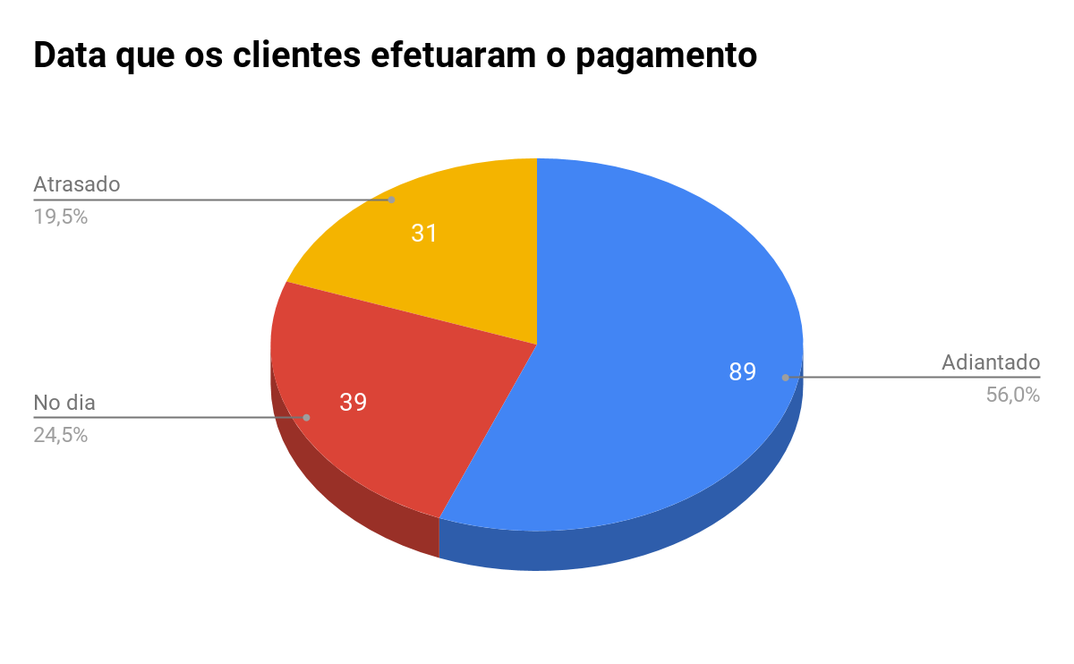

**Total arrecadado dos clientes com aluguéis:** R$155.820,00

**[ X ] Essencial [ ] Importante [ ] Desejável**